DOKUMEN PERENCANAAN PROJECT
UJIAN KOMPETENSI KEAHLIAN (UKK)
KOMPETENSI KEAHLIAN REKAYASA PERANGKAT LUNAK (RPL)

Nama Project | Sistem Informasi Manajemen Penjualan
Nama Siswa | Azmil Amira
NISN
Kelas | XII RPL 1
Nama Sekolah | SMK Muhammadiyah Tasikmalaya
Tahun Pelaksanaan | 2026

Dokumen ini disusun sebagai panduan perencanaan dan dokumentasi
pelaksanaan project Uji Kompetensi Keahlian (UKK) selama 2 (dua) bulan.
DAFTAR ISI
Klik kanan pada area di bawah ini lalu pilih "Update Field" (atau tekan F9 dan pilih "Update entire table") untuk menampilkan daftar isi secara otomatis setelah dokumen diisi.

1. IDENTITAS PROJECT
Lengkapi identitas project UKK Anda pada tabel berikut. Informasi ini menjadi acuan utama dalam seluruh tahapan perencanaan dan pengerjaan project.
Nama Project | Sistem Informasi Manajemen Penjualan
Nama Siswa | Azmil Amira
Kelas | XII RPL 1
Nama Sekolah | SMK Muhammadiyah Tasikmalaya
Tahun Pelaksanaan | 2026
Teknologi yang Digunakan | PHP Native, MySQL, HTML, CSS, JavaScript, XAMPP, Visual Studio Code
Deskripsi Singkat Project | Sistem Informasi Manajemen Penjualan merupakan aplikasi berbasis web yang digunakan untuk membantu perusahaan mengelola data produk, pelanggan, stok, dan transaksi penjualan. Aplikasi ini memungkinkan admin mengelola data sistem dan karyawan melakukan transaksi penjualan serta melihat informasi stok secara cepat dan terstruktur.
2. ANALISIS KEBUTUHAN
Uraikan latar belakang, permasalahan, tujuan, serta kebutuhan sistem yang akan dibangun. Bagian ini menjadi dasar dalam menentukan arah pengembangan project.
2.1 Latar Belakang
Sistem Informasi Manajemen Penjualan merupakan aplikasi berbasis web yang dibuat untuk membantu proses pengelolaan penjualan agar lebih teratur, cepat, dan mudah dipantau. Pada proses penjualan yang masih dilakukan secara manual, pencatatan data produk, pelanggan, transaksi, dan stok dapat mengalami kesalahan serta membutuhkan waktu lebih lama.

Permasalahan tersebut dapat menyebabkan kesulitan dalam mencari data transaksi, mengetahui jumlah stok barang, dan membuat laporan penjualan. Oleh karena itu, diperlukan sebuah sistem yang dapat menyimpan data secara terstruktur menggunakan database serta membantu pengguna dalam melakukan pengelolaan penjualan.

Project ini dikembangkan sebagai implementasi pembelajaran Rekayasa Perangkat Lunak (RPL), khususnya dalam penerapan analisis kebutuhan, perancangan sistem, pemrograman web, dan pengelolaan database. Aplikasi dibuat menggunakan PHP Native, MySQL, HTML, CSS, dan JavaScript dengan tampilan sederhana agar mudah digunakan dan dapat diselesaikan dalam waktu 2 bulan.
2.2 Identifikasi Masalah
No | Identifikasi Masalah
1 | Pencatatan data produk, pelanggan, dan transaksi masih dapat dilakukan secara manual sehingga berisiko terjadi kesalahan.
2 | Proses pencarian data transaksi dan informasi penjualan membutuhkan waktu lebih lama.
3 | Pengelolaan stok barang belum terstruktur sehingga sulit mengetahui jumlah stok yang tersedia.
4 | Belum tersedia sistem yang dapat membantu admin dan kasir mengelola penjualan serta menyediakan informasi bagi pemilik.
2.3 Tujuan Project
No | Tujuan
1 | Membangun aplikasi manajemen penjualan berbasis web menggunakan PHP Native dan MySQL.
2 | Mempermudah pengelolaan data produk, pelanggan, dan transaksi penjualan.
3 | Menyediakan informasi stok produk yang diperbarui setelah transaksi.
4 | Membuat antarmuka yang sederhana, rapi, dan mudah digunakan.
2.4 Target / Pengguna Sistem
No | Target / Pengguna | Keterangan
1 | Admin | Mengelola data pengguna, produk, pelanggan, dan data penjualan.
2 | Kasir | Melakukan transaksi penjualan,memilih produk menhitung total,dan mencetak bukti transaksi.
3 | Pemilik | Melihat ringkasan penjualan,data transaksi, dan informasi stok barang
2.5 Kebutuhan Fungsional
No | Kode | Deskripsi Kebutuhan Fungsional
1 | FR-01 | Sistem menyediakan fitur login untuk pengguna yang memiliki akun
2 | FR-02 | Admin dapat mengelola data produk,meliputi tambah,lihat,ubah,dan hapus data
3 | FR-03 | Admin dapat mengelola data pelanggan
4 | FR-04 | Kasir dapat melakukan transaksi penjualan dengan memeilih produk dan jumlah barang
5 | FR-05 | Sistem dapat menghitung total transaksi dan menyimpan data penjualan ke database.
6 | FR-06 | Sistem dapat memperbarui stok barang serta menampilkan laporan penjualan sederhana.
2.6 Kebutuhan Non-Fungsional
No | Aspek | Deskripsi Kebutuhan Non-Fungsional
1 | Kemudahan penggunaan | Sistem memiliki tampilan sederhana dan mudah dipahami oleh pengguna.
2 | Performa | Sistem dapat memproses data dan transaksi dengan waktu respons yang wajar.
3 | Keamanan | Sistem menggunakan login dan pembatasan akses berdasarkan role pengguna.
4 | Kompatibilitas | Sistem dapat dijalankan melalui browser pada komputer atau laptop.
5 | Pemeliharaan | Struktur kode dan database dibuat terorganisir agar mudah dikembangkan.
2.7 Batasan Project
No | Batasan Project
1 | Sistem hanya mencakup pengelolaan produk, pelanggan, transaksi penjualan, stok, dan laporan sederhana.
2 | Sistem dikembangkan menggunakan PHP Native, MySQL, HTML, CSS, dan JavaScript.
3 | Sistem digunakan dalam lingkungan lokal menggunakan XAMPP dan belum mencakup pembayaran online.
4 | Project dikerjakan secara individu dengan waktu pengerjaan selama 2 bulan.
3. USE CASE DIAGRAM
Identifikasi aktor dan use case yang terlibat dalam sistem, gambarkan diagramnya, kemudian jelaskan setiap use case secara rinci.
3.1 Daftar Aktor
No | Nama Aktor | Deskripsi Aktor
1 | Admin | Pengguna yang mengelola data master dan data pengguna dalam sistem.
2 | Kasir | Pengguna yang melakukan transaksi penjualan dan mencetak bukti transaksi.
3 | Pemilik | Pengguna yang melihat informasi penjualan dan stok barang.
4
3.2 Daftar Use Case
No | Nama Use Case | Aktor Terkait
1 | Login | Admin, Kasir, Pemilik
2 | Kelola Data Produk | Admin
3 | Kelola Data Pelanggan | Admin
4 | Kelola Data Pengguna | Admin
5 | Kelola Transaksi Penjualan | Kasir
3.3 Use Case Diagram
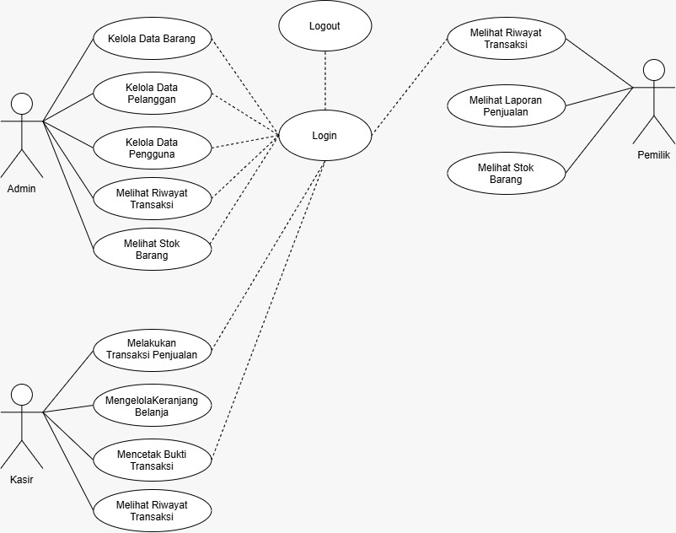
3.4 Deskripsi Use Case
No | Nama Use Case | Deskripsi
1 | Login | Pengguna memasukkan username dan password untuk mengakses sistem sesuai role.
2 | Kelola Data Produk | Admin dapat menambah, melihat, mengubah, dan menghapus data produk.
3 | Kelola Data Pelanggan | Admin dapat mengelola data pelanggan yang digunakan dalam transaksi.
4 | Kelola Data Pengguna | Admin dapat mengelola akun pengguna dan hak akses sistem.
5 | Kelola Transaksi Penjualan | Kasir memilih produk, memasukkan jumlah barang, menghitung total, dan menyimpan transaksi.
4. FLOWCHART / ACTIVITY DIAGRAM
Gambarkan alur proses sistem secara berurutan menggunakan flowchart atau activity diagram, kemudian jelaskan proses-proses utama yang terjadi di dalamnya.
4.1 Alur Proses Sistem
Alur utama sistem dimulai ketika pengguna membuka aplikasi dan melakukan login. Sistem akan memeriksa username, password, dan role pengguna. Jika login berhasil, pengguna diarahkan ke dashboard sesuai hak akses.

Admin dapat mengelola data produk, pelanggan, dan pengguna. Kasir dapat melakukan transaksi dengan memilih produk dan jumlah barang, kemudian sistem menghitung total dan menyimpan transaksi. Setelah transaksi berhasil, stok barang diperbarui dan bukti transaksi dapat dicetak. Pemilik dapat melihat laporan penjualan dan informasi stok.
4.2 Flowchart / Activity Diagram
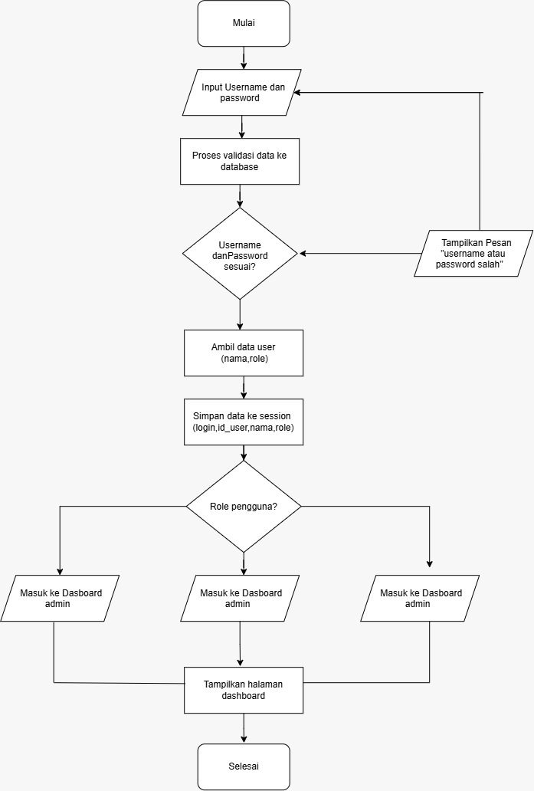
4.3 Deskripsi Proses Utama
No | Nama Proses | Deskripsi Proses
1 | Login | Pengguna memasukkan username dan password untuk masuk ke sistem.
2 | Pengelolaan Data Master | Admin mengelola data produk, pelanggan, dan pengguna.
3 | Transaksi Penjualan | Kasir memilih produk, memasukkan jumlah, dan menyimpan transaksi.
4 | Pembaruan Stok | Sistem mengurangi stok barang sesuai jumlah yang terjual.
5 | Laporan Penjualan | Sistem menampilkan data transaksi dan ringkasan penjualan.
5. RANCANGAN DATABASE
Jelaskan rancangan basis data yang digunakan, gambarkan ERD, uraikan struktur tabel beserta primary key, foreign key, dan relasi antar tabel.
5.1 Penjelasan Database
Database yang digunakan pada project ini adalah MySQL. Database berfungsi untuk menyimpan dan mengelola data pengguna, produk, pelanggan, transaksi, dan detail transaksi secara terstruktur.

Setiap tabel memiliki primary key sebagai identitas unik. Tabel transaksi berfungsi sebagai data utama penjualan, sedangkan tabel detail transaksi menyimpan rincian produk yang dibeli. Relasi antar tabel digunakan agar data dapat saling terhubung dan mengurangi pengulangan data.
5.2 Entity Relationship Diagram (ERD)
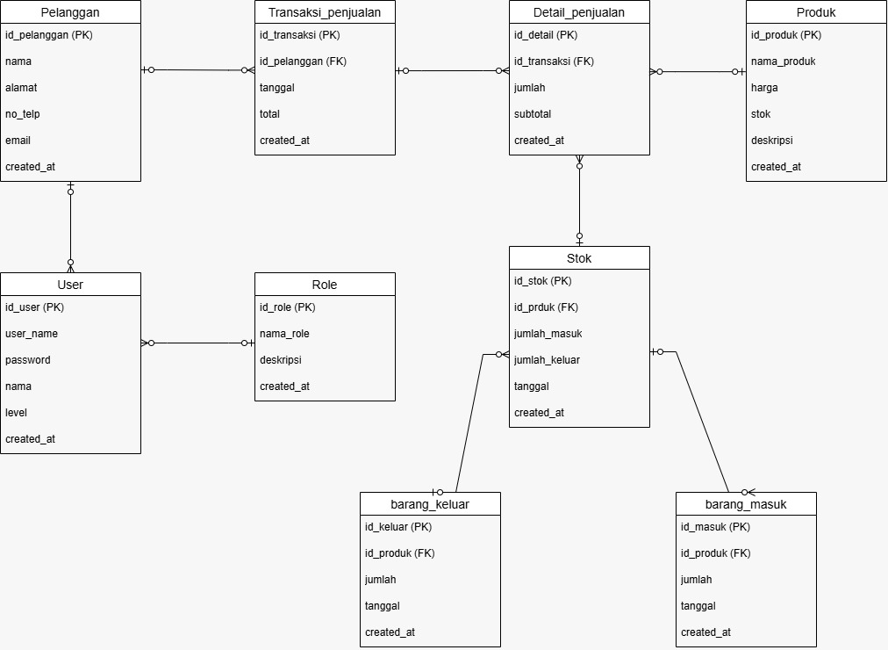
5.3 Daftar Tabel

No | Nama Tabel | Fungsi Tabel
1 | tbl_user | Menyimpan data akun pengguna dan role.
2 | tbl_pelanggan | Menyimpan data pelanggan.
3 | tbl_barang | Menyimpan data produk dan stok barang.
4 | tbl_transaksi | Menyimpan data utama transaksi penjualan.
5 | tbl_detail_transaksi | Menyimpan rincian produk dalam setiap transaksi
5.4 Struktur Tabel
Nama Tabel: [Isi Nama Tabel]
No | Nama Field | Tipe Data | Ukuran | Keterangan (PK/FK)
1 | Id_user | INT | 11 | PK,AUTO,INCREMENT
2 | nama_lengkap | VARCHAR | 100 | Nama pengguna
3 | username | VARCHAR | 50 | Username
4 | password | VARCHAR | 255 | Password
5 | role | ENUM |  | admin/kasir/pemilik
Salin tabel di atas untuk setiap tabel yang digunakan pada database.
5.5 Primary Key, Foreign Key, dan Relasi Antar Tabel
No | Nama Tabel | Primary Key | Foreign Key | Relasi dengan Tabel
1 | tbl_user | id_user |  | Berelasi dengan tbl_transaksi
2 | tbl_pelanggan | id_pelanggan |  | Berelasi dengan tbl_transaksi
3 | tbl_barang | id_barang |  | Berelasi dengan tbl_detail_transaksi
4 | tbl_transaksi | id_transaksi | id_user, id_pelanggan | Berelasi dengan tbl_user, tbl_pelanggan, dan tbl_detail_transaksi
5 | tbl_detail_transaksi | id_detail | id_transaksi, id_barang | Berelasi dengan tbl_transaksi dan tbl_barang
6. WIREFRAME
Rancang struktur navigasi dan wireframe setiap halaman sistem sebelum masuk ke tahap desain antarmuka (UI Design).
6.1 Struktur Navigasi
Struktur navigasi aplikasi dibuat berdasarkan hak akses pengguna. Setelah login, pengguna diarahkan ke dashboard sesuai role.
6.2 Wireframe
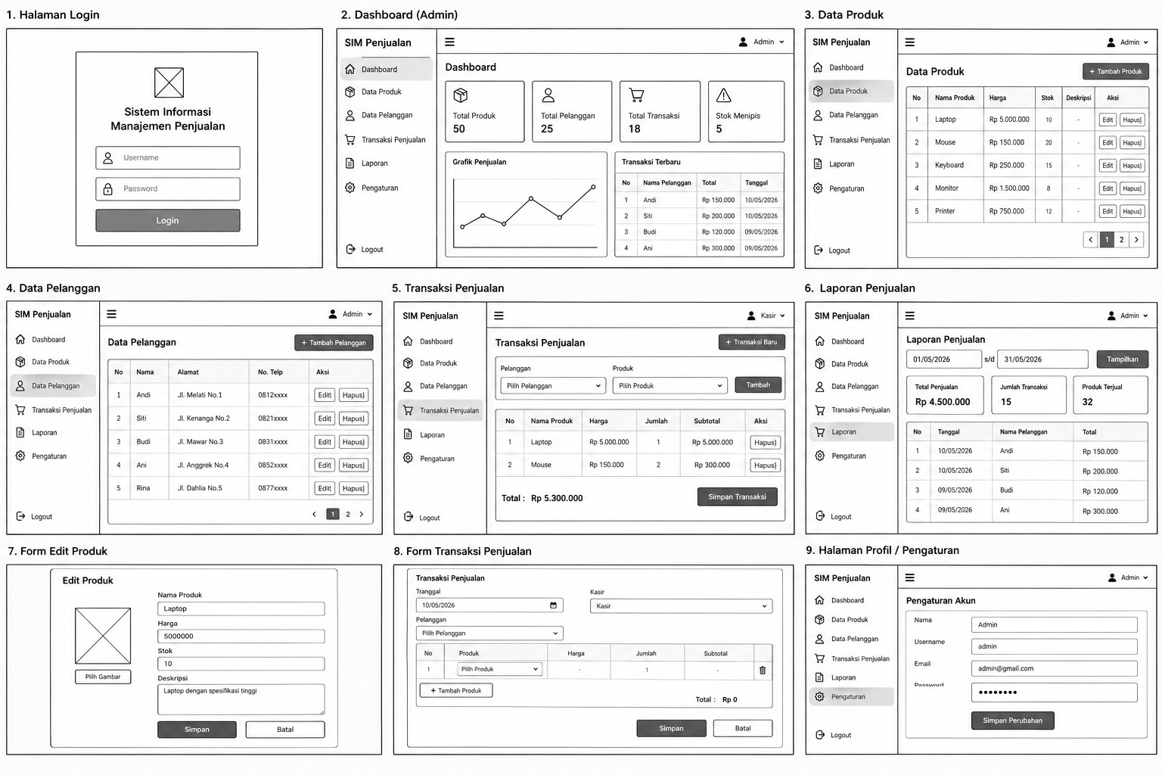
6.3 Daftar Halaman
No | Nama Halaman | Fungsi Halaman | Alur Perpindahan Halaman
1 | Login | Memvalidasi akun pengguna. | Login → Dashboard
2 | Dashboard | Menampilkan ringkasan informasi sistem. | Dashboard → Menu sesuai role
3 | Data Produk | Mengelola data produk dan stok. | Dashboard → Data Produk → Form Tambah/Edit
4 | Data Pelanggan | Mengelola data pelanggan. | Dashboard → Data Pelanggan → Form Tambah/Edit
5 | Transaksi Penjualan | Melakukan proses penjualan. | Dashboard → Transaksi → Simpan → Bukti Transaksi
6 | Laporan Penjualan | Menampilkan data penjualan. | Dashboard → Laporan → Detail/Cetak
7. UI DESIGN
Tentukan konsep desain antarmuka pengguna (UI) yang akan diterapkan, mencakup tipografi, warna, komponen UI, tampilan setiap halaman, dan dukungan responsive design.
7.1 Konsep Desain
Konsep desain UI yang digunakan adalah modern, sederhana, dan responsif. Tampilan menggunakan sidebar untuk navigasi, card untuk ringkasan informasi, tabel untuk menampilkan data, serta tombol aksi yang jelas.
Desain dibuat dengan mempertimbangkan kemudahan penggunaan bagi admin, kasir, dan pemilik. Setiap halaman memiliki struktur yang konsisten agar pengguna tidak kesulitan berpindah menu.
7.2 Typography
No | Jenis Font | Ukuran | Penggunaan
1 | Poppins | 24px | Judul halaman
2 | Poppins | 18px | Subjudul
3 | Poppins | 14px | Isi tabel dan teks
4 | Poppins | 12px | Keterangan tambahan
7.3 Warna
No | Nama Warna | Kode Hex | Penggunaan
1 | Biru Utama | #2563EB | Tombol utama dan identitas aplikasi
2 | Putih | #FFFFFF | Latar belakang dan card
3 | Abu-abu | #F3F4F6 | Latar belakang halaman
4 | Hijau | #16A34A | Status berhasil dan informasi positif
7.4 Komponen UI
No | Nama Komponen | Deskripsi
1 | Sidebar | Navigasi menu utama aplikasi.
2 | Navbar | Menampilkan nama aplikasi dan informasi pengguna.
3 | Card | Menampilkan ringkasan data seperti jumlah produk dan transaksi.
4 | Tabel | Menampilkan data produk, pelanggan, dan transaksi.
5 | Tombol Aksi | Digunakan untuk tambah, edit, hapus, simpan, dan cetak.
7.5 Desain Setiap Halaman
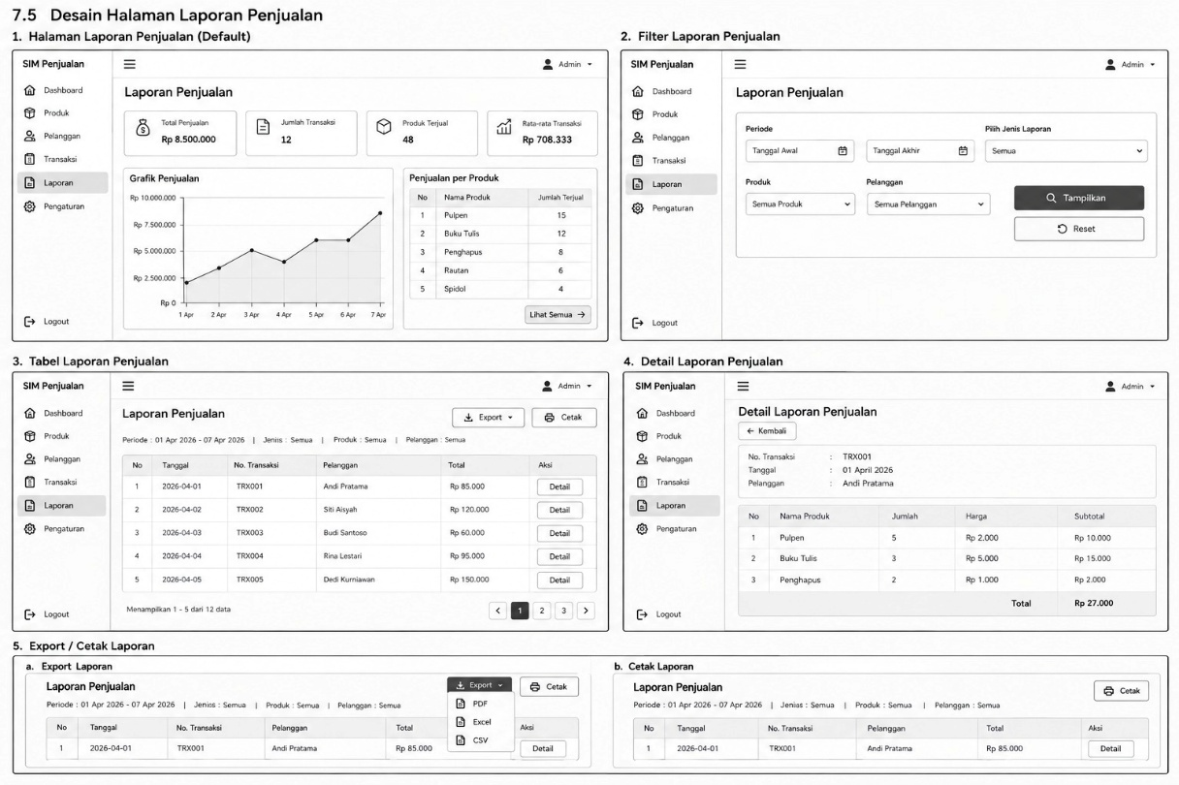
7.6 Responsive Design
Responsive design diterapkan agar aplikasi dapat digunakan pada berbagai ukuran layar, baik komputer maupun laptop. Sidebar dapat disesuaikan pada layar yang lebih kecil, tabel dapat menggunakan scroll horizontal, dan ukuran komponen dibuat fleksibel.
8. RENCANA IMPLEMENTASI
Susun rencana implementasi project meliputi teknologi yang digunakan, struktur aplikasi, daftar fitur beserta prioritasnya, tahapan pengerjaan, rencana pengujian, dan target penyelesaian selama masa pengerjaan project (2 bulan).
8.1 Teknologi dan Tools
No | Kategori | Nama Teknologi / Tools
1 | Bahasa Pemrograman | PHP Native
2 | Database | MySQL
3 | Frontend | HTML, CSS, JavaScript
4 | Server Lokal | XAMPP
5 | Code Editor | Visual Studio Code
8.2 Struktur Aplikasi
Struktur aplikasi dibuat menggunakan pemisahan folder agar kode lebih terorganisir dan mudah dikembangkan.
8.3 Daftar Fitur dan Prioritas Pengerjaan
No | Nama Fitur | Deskripsi Fitur | Prioritas (Tinggi/Sedang/Rendah)
1 | Login | Autentikasi pengguna berdasarkan role. | Tinggi
2 | Data Produk | CRUD data produk dan stok. | Tinggi
3 | Data Pelanggan | CRUD data pelanggan. | Tinggi
4 | Transaksi Penjualan | Proses penjualan dan penyimpanan transaksi. | Tinggi
5 | Laporan Penjualan | Menampilkan ringkasan penjualan. | Sedang
6 | Cetak Bukti Transaksi | Menampilkan atau mencetak struk. | Sedang
8.4 Tahapan Pengerjaan
Minggu Ke- | Kegiatan | Target Capaian
1 | Perencanaan project | Judul, identifikasi masalah, dan kebutuhan sistem selesai.
2 | Perancangan database | ERD, struktur tabel, dan relasi selesai.
3 | Analisis kebutuhan | Aktor, use case, dan fitur utama ditentukan.
4 | Implementasi laporan dan penyempurnaan | Laporan, cetak struk, dan perbaikan tampilan selesai.
5 | Perancangan UI | Wireframe dan desain halaman selesai.
6 | Implementasi login dan data master | Login, produk, pelanggan, dan pengguna dapat digunakan.
7 | Implementasi transaksi | Proses transaksi dan pembaruan stok berjalan.
8 | Pengujian sistem | Pengujian fitur dan perbaikan error selesai.
8.5 Rencana Testing
No | Jenis Testing | Deskripsi Pengujian | Status
1 | Black Box Testing | Menguji fungsi login dan hak akses pengguna. | Belum diuji
2 | Black Box Testing | Menguji CRUD data produk dan pelanggan. | Belum diuji
3 | Black Box Testing | Menguji proses transaksi dan pembaruan stok. | Belum diuji
4 | Black Box Testing | Menguji laporan dan cetak bukti transaksi. | Belum diuji
5 | Usability Testing | Menguji kemudahan penggunaan antarmuka. | Belum diuji
8.6 Target Penyelesaian
Tahap | Uraian Tahap | Target Tanggal
Perencanaan | Menentukan konsep dan kebutuhan project. | Minggu 1
Analisis | Menyusun kebutuhan sistem dan aktor. | Minggu 2
Perancangan | Membuat database, ERD, dan wireframe. | Minggu 3–4
Implementasi | Membuat fitur utama aplikasi. | Minggu 5–7
Pengujian | Menguji dan memperbaiki sistem. | Minggu 8

